PRESSEMITTEILUNG
Schwäbisch Hall, 10.08.2020

Der flexible Weg zur Vollautomatisierung
OPTIMA auf der CIDPEX 2020

Auf der CIDPEX präsentiert Optima mit der neuen OPTIMA FS1 eine Verpackungsmaschine für Damenhygiene-Produkte. Sie ist Teil einer ganzen Maschinenfamilie, die speziell für asiatische Unternehmen konzipiert wurde. Die Besonderheit: Zunächst halbautomatische Verpackungssysteme können sukzessive zu vollautomatisierten Prozessen ausgebaut werden. Auch die OPTIMA Pearl ist eine Maschine speziell für Asien. Ihr Konzept vereint Höchstleistung mit günstigen Einstiegspreisen.
Auf der CIDPEX stellt Optima eine komplette Maschinenfamilie vor, die speziell für den asiatischen Markt konzipiert wurde. Hier liegt der Fokus auf den flexiblen Erweiterungsmöglichkeiten, die insbesondere den wachsenden Bedürfnissen vieler asiatischer Papierhygiene-Hersteller entgegenkommen. Teil dieser Familie ist die neue OPTIMA FS1 für Damenhygiene-Produkte. Im Infeed nimmt die OPTIMA FS1 maximal 1.000 Produkte pro Minute auf und stellt bis zu 100 Packungen pro Minute her. Weitere Merkmale sind die hohe Packungsqualität sowie die umfassende Formatflexibilität. Die OPTIMA FS1 Maschine ist robust aufgebaut und zeichnet sich durch günstige Investitionskosten aus.
Flexible Erweiterung möglich
Als erstes Modell dieser Serie wurde die OPTIMA DS1 für das Verpacken von Babywindeln eingeführt. Es bewährt sich inzwischen vielfach und dauerhaft in der Praxis zahlreicher Unternehmen in Asien. Modelle wie die OPTIMA Lophura und die OPTIMA Good sind flexibel erweiterbar. Ausgehend von der reinen Verschließmaschine kann nachträglich eine Beutelfüllfunktion und schließlich das automatische Stapeln der Produkte integriert werden. Damit verfügt der Anwender in der finalen Ausbaustufe das vollautomatisierte System OPTIMA DS1. Weitere Versionen wie die OPTIMA Midnight stehen für das Verpacken beispielsweise von Erwachsenenwindeln zur Verfügung.
Die OPTIMA Pearl, die ebenfalls auf der CIDPEX präsentiert wird, richtet sich an asiatische Kunden, die eine besonders hohe Leistung bei günstigem Preis wünschen. Dieses auf dem Markt einzigartige Verpackungssystem bietet bei insgesamt weniger Optionen eine gute Standardausstattung, die alle wichtigen Funktionen beinhaltet.
Das Verpackungssystem OPTIMA Pearl ist speziell für Damenbinden ausgelegt. Mit der Konzentration auf die für Asien typischen, etwas kleineren Packungsgrößen sowie der Tatsache, dass die OPTIMA Pearl ohne zusätzliche Entwicklungskosten für neue Technologien entstehen konnte, gelingt der Spagat. Die Anlage basiert auf bewährten Komponenten und Hochleistungsprozessen. Somit überzeugt das Preis-Leistungs-Verhältnis genauso wie der geringe Platzbedarf.
Lokale Präsenz
Der großen Bedeutung des asiatischen Markts trägt Optima durch Mitarbeiterteams Rechnung, die aus lokalen und internationalen Experten bestehen. Das derzeit größte Field-Serviceteam der Optima Unternehmensgruppe befindet sich heute bei Optima China in Shanghai.
Als Weltmarktführer für das Verpacken von Papierhygiene-Produkten informiert Optima auf der CIDPEX zudem über das umfassende Angebot an Verpackungsmaschinen. Hochleistung, höchste Packungsqualität, innovative Serviceleistungen und umfassende Maschinenflexibilität sind hier prägende Merkmale.
Optima auf der CIDPEX, Nanjing (China), 24. bis 26. September 2020: Halle 8, Stand-Nr. 8H14
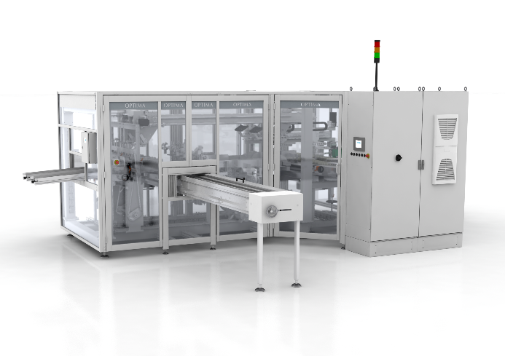

Die neue OPTIMA FS1 verpackt Damenhygiene-Produkte. Im Infeed werden bis zu 1.000 Produkte pro Minute verarbeitet. (Quelle: Optima)

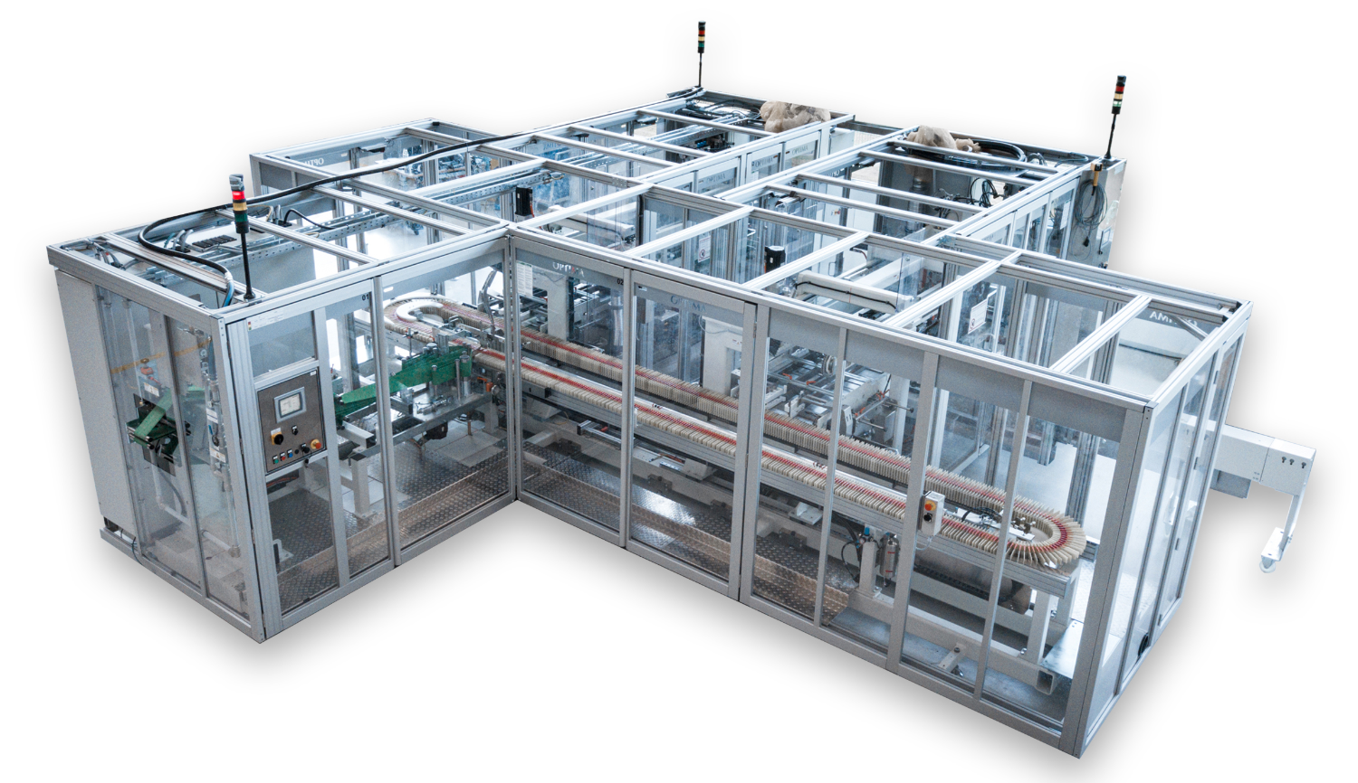
Die OPTIMA Pearl bietet Höchstleistung sowie viele häufig gewünschte Funktionen als Standard zu einem günstigen Preis. (Quelle: Optima)

Zeichen (inkl. Leerzeichen): 3.134

Pressekontakt:
OPTIMA packaging group GmbH
Jan Deininger
Redakteur
+49 (0)791 / 506-1472
jan.deininger@optima-packaging.com
www.optima-packaging.com

Über OPTIMA

Ob für Pharmazeutika, Konsumgüter, Papierhygiene- oder Medizinprodukte: Mit flexiblen und kundenspezifischen Abfüll- und Montageanlagen sowie Produktions- und Verpackungsmaschinen unterstützt Optima Unternehmen weltweit und begleitet diese als Lösungs- und Systemanbieter von der Produktidee bis zur erfolgreichen Produktion. Mit dem Life-Cycle-Management-Programm OPTIMA Total Care ist Optima während des gesamten Maschinenlebenszyklus an der Seite des Kunden. Der Familienkonzern begeistert seine Kunden seit 1922. 2.450 Experten rund um den Globus tragen zum Erfolg von Optima bei. 19 Standorte im In- und Ausland sichern die weltweite Verfügbarkeit von Serviceleistungen. Mehr als 85 Prozent des Umsatzes erwirtschaftet das Unternehmen im Ausland. Weitere Informationen: www.optima-packaging.com
Besten Dank für Ihre Veröffentlichung. Über die Zusendung eines Belegexemplars freuen wir uns.

